การจัดงานวันครู ครั้งที่ 66 พ.ศ. 2565
“พลังครูยุคใหม่ สร้างคุณภาพคนไทยสู่สากล”
วันครู วันที่ 16 มกราคม 2565 เป็นการจัดงานวันครู ครั้งที่ 66 กระทรวงศึกษาธิการ โดยคุรุสภา ร่วมกำหนดจัดงานวันครู ภายใต้สถานการณ์การแพร่ระบาดของโรคติดเชื้อไวรัสโคโรนา 2019 (COVID-19) โดยคำนึงถึงความปลอดภัยและสุขภาพของผู้เข้าร่วมงานวันครู เป็นการจัดงานวันครูในรูปแบบผสมผสาน (จัดแบบ Onsite ณ บริเวณสนามหญ้าและหอประชุมคุรุสภา และจัดแบบ Online ผ่าน Platform วันครู (www.วันครู.com) ) ภายใต้แนวคิด “พลังครูยุคใหม่ สร้างคุณภาพคนไทยสู่สากล”
วัตถุประสงค์
เพื่อประกอบพิธีระลึกถึงพระคุณบูรพาจารย์ ส่งเสริมสามัคคีธรรมระหว่างครู และความเข้าใจอันดีระหว่างครูกับประชาชน และส่งเสริมยกย่องเชิดชูเกียรติผู้ประกอบวิชาชีพทางการศึกษาที่ประกอบคุณงามความดีหรือ ทำคุณประโยชน์ต่อวงการศึกษาให้เป็นที่ประจักษ์แก่สาธารณชน และเป็นแบบอย่างให้เยาวชนรุ่นหลังได้ยึดถือปฏิบัติตาม
การจัดงานวันครู
ส่วนกลาง จัดงานในวันที่ 16 มกราคม 2564 ณ บริเวณสนามหญ้าและหอประชุมคุรุสภา ในรูปแบบผสมผสานแบบ Onsite และ Online ผ่านทาง Platform วันครู (www.วันครู.com) ประกอบด้วย
1) พิธีทำบุญตักบาตร (Onsite และ Online)
2) พิธีบำเพ็ญกุศลอุทิศให้แก่ครูผู้วายชนม์ (Onsite)
3) พิธีทำบุญเพื่อความเป็นสิริมงคล เนื่องในโอกาสวันครู (Onsite)
4) พิธีบูชาบูรพาจารย์และระลึกถึงพระคุณบูรพาจารย์ (Onsite)
5) พิธีคารวะครูอาวุโสของนายกรัฐมนตรี (Online)
6) พิธีคารวะครูอาวุโสของรัฐมนตรีว่าการกระทรวงศึกษาธิการ (Online)
7) พิธีมอบรางวัล ประกอบด้วย รางวัลผู้มีคุณูปการต่อการศึกษาของชาติ ประจำปี 2564 - 2565 จำนวน 14 คน และรางวัลคุรุสภา ประจำปี 2563 – 2564 “ระดับดีเด่น” และ “ระดับดี” (Onsite) จำนวน 18 คน
8) การประกาศยกย่องเชิดชูเกียรติผู้ที่ได้รับรางวัลของคุรุสภา และของหน่วยงานอื่น ๆ ในสังกัดกระทรวงศึกษาธิการ (Online)

9) การแลกเปลี่ยนเรียนรู้องค์ความรู้ กระบวนทัศน์ เพื่อพัฒนาคุณภาพการศึกษา และพัฒนาวิชาชีพครู ดังนี้
9.1 การปาฐกถา หม่อมหลวงปิ่น มาลากุล ครั้งที่ 5 เรื่อง “พลังครูวิถีใหม่ สร้างคุณภาพคนไทยสู่สากล” โดยคุณคุณปฐมา จันทรักษ์ รองประธานด้านการขยายธุรกิจในกลุ่มประเทศอินโดจีน และกรรมการผู้จัดการใหญ่ไอบีเอ็ม ประเทศไทย
9.2 การเสวนา เรื่อง “การเรียนรู้ทางอารมณ์และสังคม สำคัญอย่างไรต่อการสร้างความสำเร็จรอบด้านของผู้เรียน” ผู้ร่วมเสวนา ได้แก่ นางสาวประทิน เลี่ยนจำรูญ ครูรางวัลสมเด็จเจ้าฟ้ามหาจักรี ครั้งที่ 4 ปี 2564 รศ.นพ.สุริยเดว ทรีปาตี ผู้อำนวยการ ศูนย์คุณธรรม (องค์การมหาชน) และ ดร. นรรธพร จันทร์เฉลี่ย เสริบุตร CEO บริษัท สตาร์ฟิชเอ็ดดูเคชั่น โซเชียล เอ็นเตอร์ไพรส์ (จำกัด) โดยมีนายธาดา เศวตศิลา ที่ปรึกษาประธานกรรมการบริหารบริษัท ทรูคอร์ปอเรชั่น จำกัด มหาชน เป็นผู้ดำเนินรายการ
9.3 การอภิปราย (ภาษาอังกฤษ) Special Session : Inspiring, Caring, Connecting: the Power of Princess Maha Chakri Award Teachers ผู้ร่วมอภิปราย ได้แก่ Pengiran Haji Mohd Wahab Pengiran Haji Abdullah (Brunei Darussalam) Ms. HA Anh Phuong (Vietnam) and Mr. Norhailmi Abdul Mutalib (Malaysia). Moderate by Dr. Tinsiri Siribodhi, UNICEF Thailand & PMCAF Committee Member
สามารถรับชมการถ่ายทอดสดการจัดงานวันครูส่วนกลางทาง youtube Channel “TBL Suandusit” ของมหาวิทยาลัยสวนดุสิต หรือเฟซบุ๊กแฟนเพจ “คุรุสภา”

กิจกรรมผ่าน Platform วันครู (www.วันครู.com) ประกอบด้วย
1. การพัฒนาตนเองทางวิชาชีพในรูปแบบออนไลน์ผ่านหลักสูตรที่เกี่ยวข้องกับการส่งเสริม และพัฒนาสมรรถนะของผู้ประกอบวิชาชีพทางการศึกษาในยุคดิจิทัล ผ่านทาง Digital Learning Platform www.วันครู.com เริ่มพัฒนาตั้งแต่วันที่ 16 มกราคม – 16 เมษายน 2565 ดังนี้
ตอนที่ 1 ปรับเปลี่ยนเรียนรู้เพื่อก้าวทันโลกดิจิทัล จำนวน 19 ชั่วโมง ประกอบด้วย
1. การสร้างและประยุกต์ใช้ metaverse ในการจัดการสอนเพื่อเพิ่มสมรรถนะผู้เรียน ในอนาคต ด้วยโปรแกรม Spatial” (The Metaverse Creation and Application for Increasing Learners’ Potential via
2. VR / AR
3. การออกแบบและผลิตสื่อการเรียนรู้ยุคดิจิทัล
4. ความปลอดภัยไซเบอร์และทักษะดิจิทัล

ตอนที่ 2 ติดปีกความรู้เพื่อครูสู่ศิษย์ จำนวน 15 ชม. ประกอบด้วย
1. PLC
2. การจัดการเรียนรู้ฐานสมรรถนะ
3. การพัฒนาทักษะการคิดเชิงบริหารของนักเรียน
4. การจัดการความสุขในโรงเรียน (well-being at school) เพื่อเท่าทันความเครียดในยุค VUCA Z
5. การพัฒนาทักษะใหม่ (New Skills) สู่สากล
ทั้งนี้ ผู้ที่เข้ารับการพัฒนาจะต้องปฏิบัติตามเกณฑ์การวัดและประเมินผลตามหลักสูตร ดังนี้
1) ผู้เข้ารับการพัฒนาต้องเข้ารับชมวีดิทัศน์ (VDO) ร้อยละ 100 และทำกิจกรรมของแต่ละหัวข้อต้องได้คะแนนมากกว่าร้อยละ 60
2) ผู้เข้ารับการพัฒนาต้องเลือกหัวข้อในการพัฒนาจากทั้ง 2 ตอน (ตอนที่ 1 ปรับเปลี่ยนเรียนรู้เพื่อก้าวทันโลกดิจิทัล และตอนที่ 2) ติดปีกความรู้เพื่อครูสู่ศิษย์) และต้องมีจำนวนชั่วโมงรวมกันมากกว่า 17 ชั่วโมง จึงจะมีสิทธิได้รับเกียรติบัตรออนไลน์จากสำนักงานเลขาธิการคุรุสภา (เกียรติบัตรไม่เกิน 34 ชั่วโมง)
3) กิจกรรมท้ายบทเรียนของแต่ละหัวข้อ เป็นแบบทดสอบ (ปรนัย) จำนวน 15 – 20 ข้อ (สลับลำดับ และตัวเลือก) และการสะท้อนคิดแบบเขียนตอบ จำนวน 1 ข้อ
4) ก่อนการรับเกียรติบัตรออนไลน์ผู้เข้ารับการพัฒนาต้องตอบแบบสอบถามตามที่สำนักงานเลขาธิการคุรุสภากำหนด
2. การจัดนิทรรศการออนไลน์ผลงานของผู้ประกอบวิชาชีพทางการศึกษาที่ได้รับรางวัลของคุรุสภาและของหน่วยงานอื่น ๆ ในสังกัดกระทรวงศึกษาธิการ
3. การส่งบัตรคารวะครู (Online) ผ่านทาง Platform วันครู (www.วันครู.com) และเว็บไซต์คุรุสภา
ส่วนภูมิภาค กำหนดให้สำนักการศึกษากรุงเทพมหานคร และสำนักงานศึกษาธิการจังหวัดทุกจังหวัดเป็นหน่วยจัดงานวันครูส่วนภูมิภาค โดยให้หน่วยจัดงานวันครูส่วนภูมิภาคเข้าร่วมกิจกรรมงานวันครูผ่านแพลตฟอร์มงานวันครูออนไลน์ (www.วันครู.com) หรือรับชมการถ่ายทอดสดการจัดงานวันครูส่วนกลางทาง youtube Channel “TBL Suandusit” ของมหาวิทยาลัยสวนดุสิต หรือเฟซบุ๊กแฟนเพจ “คุรุสภา” ในวันอาทิตย์ที่ 16 มกราคม 2565
นอกจากนี้ ในส่วนของการจัดกิจกรรมสัปดาห์วันครู ขอให้หน่วยจัดงานวันครูส่วนภูมิภาคทุกแห่งประสานขอความร่วมมือสถานศึกษาทุกสังกัดในพื้นที่ความรับผิดชอบจัดกิจกรรมสัปดาห์วันครู ระหว่างวันที่ 11 – 17 มกราคม 2565 โดยให้หน่วยงานจัดงานวันครูส่วนภูมิภาคพิจารณาการจัดงานวันครูตามความเหมาะสมกับบริบทและสถานการณ์ โดยจะต้องหารือร่วมกับศูนย์บริหารสถานการณ์การแพร่ระบาดของ โรคติดเชื้อไวรัสโคโรนา 2019 (ศบค.) ของแต่ละพื้นที่ และให้ถือปฏิบัติตามความเห็นหรือมาตรการที่ ศบค. ในแต่ละพื้นที่กำหนดอย่างเคร่งครัด ดังนี้
1) จัดกิจกรรมสาธารณประโยชน์ หรือกิจกรรมจิตอาสา
2) กำหนดคำขวัญวันครู ให้เป็นคำขวัญประจำสถานศึกษา ตลอดปี 2565 เป็น “หนึ่งคำขวัญ หนึ่งสถานศึกษา” (One slogan One school: OSOS) ที่สอดคล้องและเหมาะสมกับบริบทของสถานศึกษา
3) จัดชุมนุมครู เพื่อให้ครูทุกคนได้มีโอกาสกล่าวคำปฏิญาณตนต่อผู้ปกครองและชุมชน
4) จัดกิจกรรมครูเยี่ยมบ้านเด็ก และการเยี่ยมเยือนครูในสัปดาห์วันครู
ในโอกาสวันครู คุรุสภาขอเชิญชวนทุกท่านที่มีครูร่วมระลึกถึงพระคุณครู เข้าร่วมกิจกรรมงานวันครูกับคุรุสภา ร่วมทำความดี เป็นจิตอาสา และร่วมแชร์ความรู้สึกดีๆ ต่อครูใน Facebook FanPage แฟนเพจ “Khurusaphaofficial” และอย่าลืมติด #วันครู2565 #พลังครูยุคใหม่สร้างคุณภาพคนไทยสู่สากล
นอกจากนี้ คุรุสภาจัดทำเสื้อโปโล “วันครู” ปี 2565 (Pre-Order) “สีชมพู – ม่วง” ราคา 280 บาท ไม่รวมค่าจัดส่ง สำหรับการสั่งซื้อ ภายในวันศุกร์ที่ 31 ธันวาคม 2564 จะได้รับสินค้า ก่อน งานวันครู 16 มกราคม 2565 หากสั่งซื้อ หลังวันศุกร์ที่ 31 ธันวาคม 2564 จะมีระยะเวลารอรับสินค้าประมาณ 30 วัน ทำการ และ “แมสคุรุสภา” Mask มี 2 แบบ 2 สี สีดำและสีกากี สกรีนคำว่า “คุรุสภา” และ “KHURUSAPHA” (ภาษาอังกฤษ) ราคาชิ้นละ 100 บาท ค่าจัดส่ง 40 บาท ไม่จำกัดจำนวนชิ้น สามารถดูรายละเอียดเพิ่มเติมได้ที่เว็บไซต์คุรุสภา https://www.ksp.or.th หรือสอบถามข้อมูลเพิ่มเติมที่เบอร์โทรศัพท์ 0 2280 1729 หรือ 06 2854 2261 หรือทาง ID Line : sawaddeeksp ในวันและเวลาราชการ
เนื่องในโอกาสวันครู สามารถดาวน์โหลด sticker Line Creator "วันครู 2565" หรือ “Teachers’ Day 2022” จัดทำขึ้นมาเนื่องในโอกาสการจัดงานวันครู ครั้งที่ 66 พ.ศ. 2565 รายได้จากการจำหน่ายสติ๊กเกอร์จะนำไปสมทบทุนมูลนิธิช่วยครูอาวุโส ในพระบรมราชูปถัมภ์ ที่ https://line.me/S/sticker/17747462 รวมถึงร่วมส่งบัตรอวยพรออนไลน์ โดยสามารถดูรายละเอียดการจัดงานวันครูผ่านทางเว็บไซต์ของคุรุสภา www.ksp.or.th
คำขวัญวันครู ครั้งที่ 66 พ.ศ. 2565
“พัฒนาครู พัฒนาเด็ก เรียนรู้สู่อนาคต”
พลเอก ประยุทธ์ จันทร์โอชา นายกรัฐมนตรี
สารวันครู
“รอจากนายกรัฐมนตรี”

จุดเริ่มต้นของการมีวันครู
วันครูมีจุดเริ่มต้นมาจากการเรียกร้องของครูจำนวนมากปรากฏทั้งในหนังสือพิมพ์และสื่อมวลชนแขนง ต่าง ๆ พยายามจะชี้ให้เห็นความสำคัญของครูและอาชีพครูในฐานะที่เป็นผู้เสียสละประกอบคุณงามความดีเพื่อประโยชน์ของชาติและประชาชนเป็นอันมาก จึงควรที่จะมีวันแห่งการรำลึกถึงความสำคัญของครู ให้ครู ได้บำเพ็ญกุศลและทำกิจกรรมเพื่อประโยชน์ต่อครูและการศึกษาของชาติ
16 มกราคม เป็นวันครู
จากการเรียกร้องของครูดังกล่าว จอมพล ป.พิบูลสงคราม นายกรัฐมนตรี ประธานกรรมการอำนวยการคุรุสภากิตติมศักดิ์ ในสมัยนั้น ได้นำไปเสนอในที่ประชุมผู้แทนคณะครูทั่วประเทศในคราวประชุมสามัญของคุรุสภาเมื่อเดือนพฤษภาคม พ.ศ. 2499 ที่ประชุมสามัญของคุรุสภามีมติเห็นชอบและให้เสนอคณะกรรมการอำนวยการ คุรุสภาพิจารณาเพื่อกำหนดให้มีวันครูขึ้นโดยกำหนดความมุ่งหมายไว้เพื่อประกอบพิธีระลึกถึงคุณบูรพาจารย์ และเพื่อส่งเสริมสามัคคีธรรมระหว่างครูกับประชาชน ส่วนกำหนดวันเห็นควรกำหนดวันที่ 16 มกราคม ซึ่งเป็นวันประกาศพระราชบัญญัติครู พุทธศักราช 2488 ในราชกิจจานุเบกษา เป็นวันครู
16 มกราคม 2500 วันครูจัดเป็นปีแรก
คณะรัฐมนตรีได้มีมติเมื่อวันที่ 21 พฤศจิกายน พ.ศ. 2499 กำหนดให้วันที่ 16 มกราคม ของทุกปี เป็นวันครู และให้กระทรวงศึกษาธิการสั่งการให้เด็กและครูหยุดในวันดังกล่าวได้ วันครูจึงได้เริ่มจัดขึ้นในปีแรกตั้งแต่วันที่ 16 มกราคม พ.ศ. 2500 เป็นต้นมา

การจัดงานวันครู ได้กำหนดเป็นหลักการให้มีอนุสรณ์งานวันครูไว้ให้แก่อนุชนรุ่นหลังทุกปี อนุสรณ์สำคัญที่ได้กระทำมาแต่ต้น คือ หนังสือประวัติครู หนังสือที่ระลึกวันครู และสิ่งก่อสร้างที่เป็นถาวรวัตถุ
ดอกกล้วยไม้ ดอกไม้ประจำวันครู
คณะกรรมการจัดงานวันครู พ.ศ. 2539 ได้มีมติกำหนดให้ดอกกล้วยไม้ เป็นดอกไม้ประจำวันครู โดยพิจารณาเห็นว่าธรรมชาติของดอกกล้วยไม้มีลักษณะคล้ายคลึงกับงานจัดการศึกษาและสภาพชีวิตของครู ดังคำกลอนของหม่อมหลวงปิ่น มาลากุล ปูชนียบุคคลแห่งวงการศึกษาไทย ที่ว่า

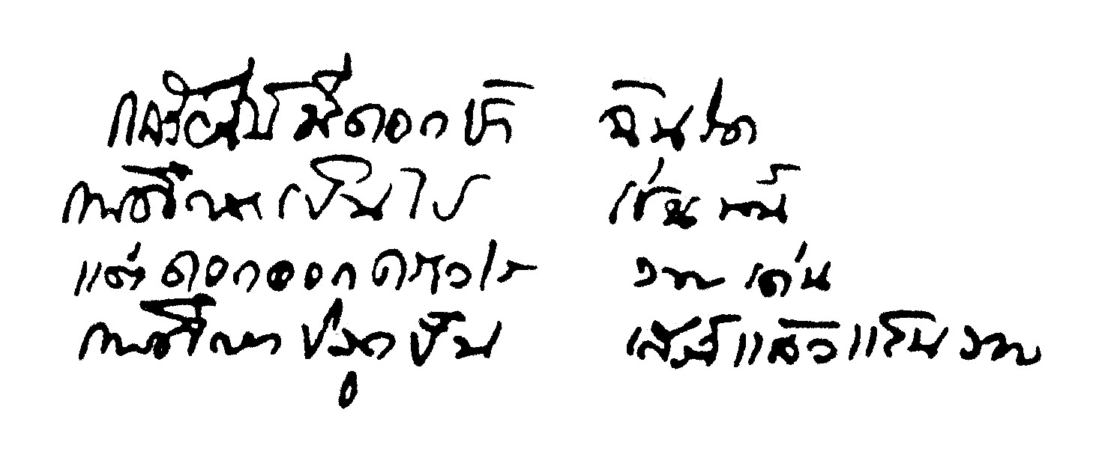

จากคำประพันธ์ข้างต้น ที่เปรียบเทียบดอกกล้วยไม้กับชีวิตครู ด้วยเพราะว่ากล้วยไม้แต่ละช่อ จะผลิดอกให้เราได้ชื่นชม ต้องใช้เวลานานและต้องการดูแลเอาใจใส่ไม่น้อย เช่นเดียวกับครูแต่ละคน กว่าจะ สั่งสอนเคี่ยวเข็ญศิษย์คนแล้วคนเล่าให้มีความเจริญงอกงามก้าวหน้าในชีวิตได้ ก็ต้องใช้เวลาอบรมสั่งสอน มิใช่น้อยเช่นกัน

รางวัลคุรุสภา ประจำปี 2564
ประเภทผู้ประกอบวิชาชีพครู จำนวน 5 คน ได้แก่
1. นายณัฐพล บัวพันธ์
ตำแหน่ง ครูชำนาญการพิเศษ
สถานที่ปฏิบัติงาน โรงเรียนส้มป่อยพิทยาคม จังหวัดศรีสะเกษ
สังกัด สำนักงานเขตพื้นที่การศึกษามัธยมศึกษาศรีสะเกษ
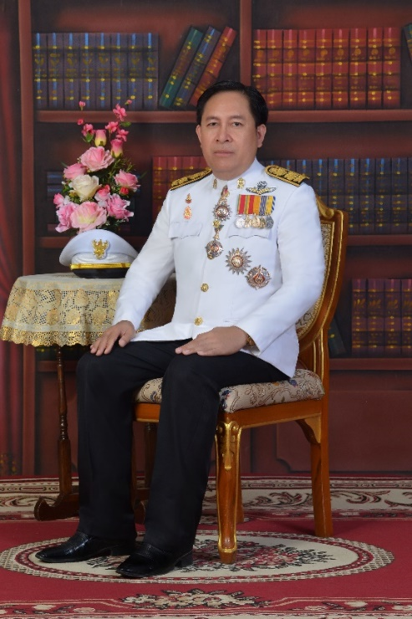
“นำนวัตกรรมมาใช้ในการจัดการเรียนการสอนได้อย่างทันสมัย และสามารถติดตามผู้เรียนได้อย่างมีประสิทธิภาพ ส่งผลให้ผู้เรียนสามารถประยุกต์
ใช้ความรู้ทางเทคโนโลยีให้เข้ากับ
วิถีชีวิตประจำวัน ทั้งยังให้คำแนะนำแก่เพื่อนครู
ให้สามารถนำเทคโนโลยีไป
ปรับใช้ในการจัดการเรียนการสอน”

2. นายถวัลย์รัชต์ ภู่สวาสดิ์
ตำแหน่ง ครูเชี่ยวชาญ
สถานที่ปฏิบัติงาน โรงเรียนเทศบาล 1 กิตติขจร จังหวัดตาก
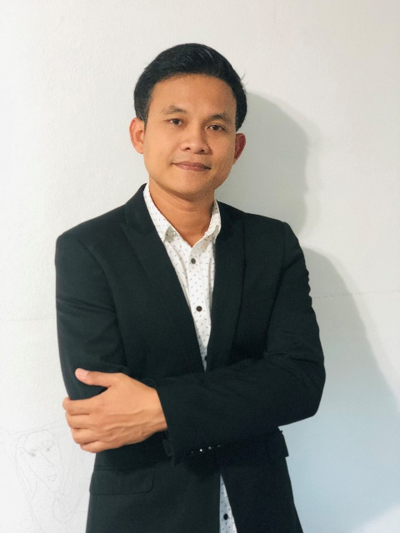
สังกัด กรมส่งเสริมการปกครองท้องถิ่น

“ครูผู้สั่งสอนศิษย์ด้วยความเมตตา
กำกับ ติดตาม และดูแลผู้เรียนอย่างทั่วถึง
และต่อเนื่อง ทั้งในเรื่องการเรียนและ
ปัญหายาเสพติด อีกทั้งยังให้คำแนะนำ
ช่วยเหลือเกื้อกูลเพื่อนครูเสมอมา”

3. นายประหยัด โมกศรี
ตำแหน่ง ครูชำนาญการพิเศษ
สถานที่ปฏิบัติงาน โรงเรียนบ้านเม็กดำ จังหวัดมหาสารคาม
สังกัด สำนักงานเขตพื้นที่การศึกษาประถมศึกษามหาสารคาม เขต 2
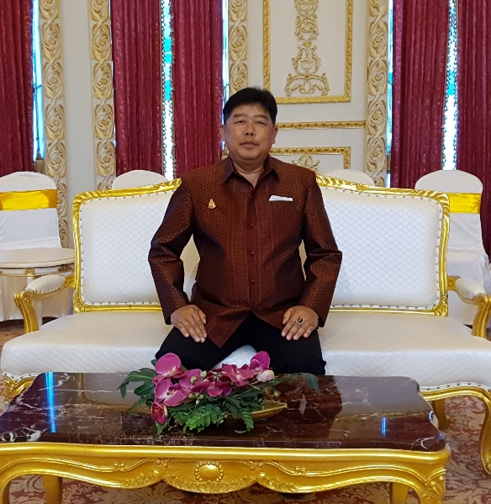
“ครูผู้เป็นต้นแบบการปฏิรูปการเรียนรู้
ด้วยการนำเทคโนโลยีที่เกี่ยวกับการวิจัย
มาใช้ในการเรียนการสอน พัฒนาให้
ผู้เรียนสามารถนำสิ่งต่าง ๆ รอบตัว
มาประยุกต์ใช้ให้เกิดประโยชน์
ส่งผลให้ผู้เรียนรวมไปถึงชุมชน
เกิดความรักและหวงแหน
ทรัพยากรท้องถิ่น”

4. นายเสกสรรค์ สิงห์อ่อน
ตำแหน่ง ครูชำนาญการพิเศษ
สถานที่ปฏิบัติงาน วิทยาลัยอาชีวศึกษาเชียงใหม่
สังกัด สำนักงานคณะกรรมการการอาชีวศึกษา
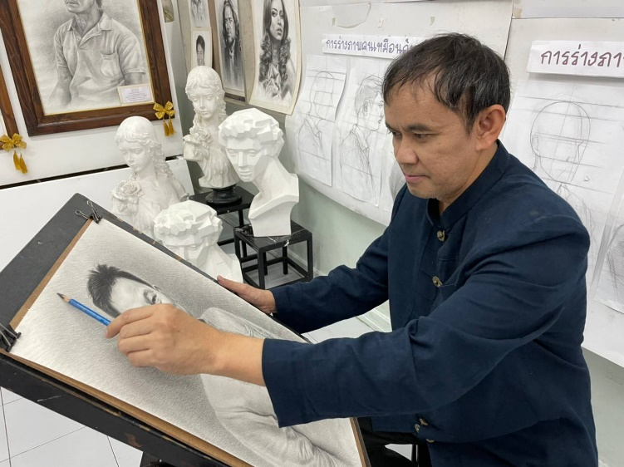
“ครูผู้พัฒนาผู้เรียนอย่างเต็มศักยภาพ
ให้ผู้เรียนได้ฝึกปฏิบัติด้วยการออกวาดภาพ
ในที่สาธารณะ ส่งผลให้นักเรียนได้รับรางวัล
ทั้งยังร่วมมือกับสถานศึกษาและชุมชน
อย่างสร้างสรรค์ จัดตั้งกองทุนเพื่อ
ช่วยเหลือนักเรียนที่ขาดแคลน”

5. นางสาวอุทัยทิพย์ อินแจ้ง
ตำแหน่ง ครูชำนาญการพิเศษ
สถานที่ปฏิบัติงาน โรงเรียนกาญจนาภิเษกวิทยาลัยสุราษฎร์ธานี
สังกัด สำนักงานเขตพื้นที่การศึกษามัธยมศึกษาสุราษฎร์ธานี

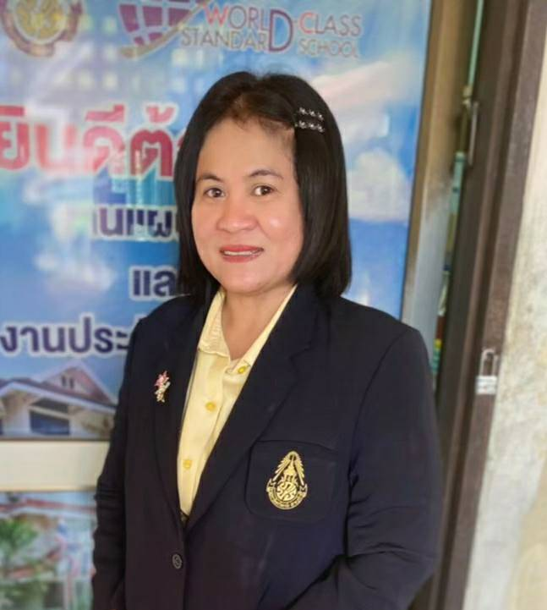
“ครูผู้ทุ่มเท อุทิศตนทั้งในเรื่องเวลา
และทุนทรัพย์ส่วนตัวเพื่อนักเรียน
โดยไม่เลือกปฏิบัติ”

รางวัลคุรุสภา ประจำปี 2564
ประเภทผู้ประกอบวิชาชีพผู้บริหารสถานศึกษา จำนวน 2 คน ได้แก่
6. นายบุญลือ เทียนศิริ
ตำแหน่ง ผู้อำนวยการสถานศึกษา วิทยฐานะผู้อำนวยการเชี่ยวชาญ
สถานที่ปฏิบัติงาน โรงเรียนบ้านยายคำ จังหวัดบุรีรัมย์
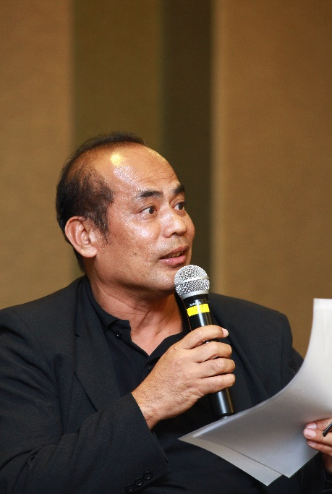
สังกัด สำนักงานเขตพื้นที่การศึกษาประถมศึกษาบุรีรัมย์ เขต ๓

“เป็นผู้มีความมุ่งมั่น เสียสละ มีความคิดสร้างสรรค์ มีการสร้างเครือข่ายความร่วมมือ สามารถบริหารจัดการท่ามกลางความเสี่ยงและความขาดแคลน เป็นแบบอย่างผู้นำในการอนุรักษ์ศิลปวัฒนธรรมและภูมิปัญญาท้องถิ่น”

7. นายวิทยา เกตุชู
ตำแหน่ง ผู้อำนวยการสถานศึกษา วิทยฐานะผู้อำนวยการชำนาญการ
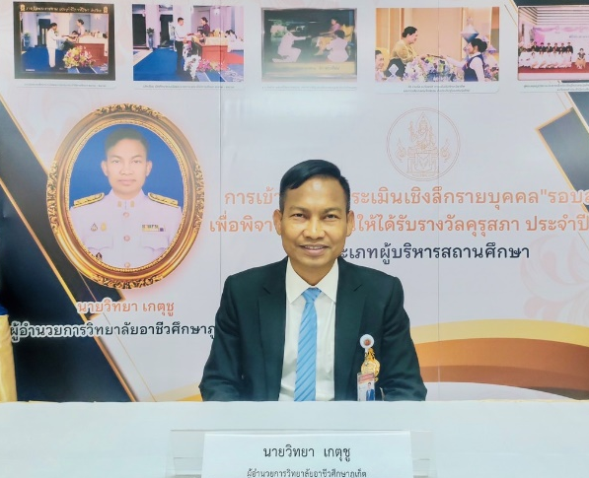
สถานที่ปฏิบัติงาน วิทยาลัยอาชีวศึกษาภูเก็ต จังหวัดภูเก็ต
สังกัด สำนักงานคณะกรรมการการอาชีวศึกษา

“เป็นผู้มีวิสัยทัศน์ เป็นผู้นำการเปลี่ยนแปลง
มีความสามารถในการสร้างเครือข่ายความร่วมมือ
มีความเป็นสากล รับฟังความคิดเห็นและบริหารงาน
โดยให้ความสำคัญกับความคิดเห็นของผู้มีส่วนได้
ส่วนเสีย โดยเฉพาะอย่างยิ่งเป็นผู้การจัดการศึกษา
ได้ตรงตามเจตนารมณ์ของอาชีวศึกษาที่มุ่งเน้น การสร้างงาน สร้างอาชีพ”

รางวัลคุรุสภา ประจำปี 2564
ประเภทผู้ประกอบวิชาชีพผู้บริหารการศึกษา จำนวน 1 คน ได้แก่
8. นายไพศาล ปันแดน
ตำแหน่ง ผู้อำนวยการสำนักงานเขตพื้นที่การศึกษา วิทยฐานะผู้อำนวยการสำนักงานเขตพื้นที่การศึกษเชี่ยวชาญ
สถานที่ปฏิบัติงาน สำนักงานเขตพื้นที่การศึกษาประถมศึกษาสุพรรณบุรี เขต 1
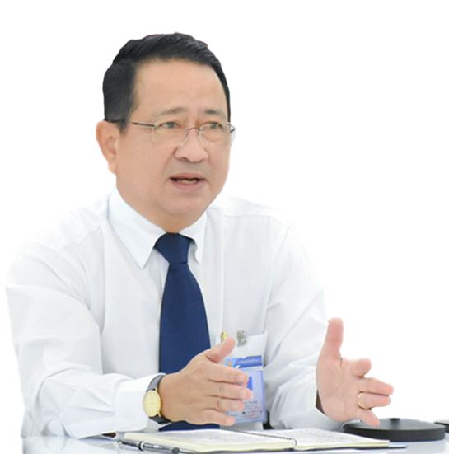
สังกัด สำนักงานคณะกรรมการการศึกษาขั้นพื้นฐาน

“มีอุดมการณ์ในการพัฒนาคุณภาพการจัดการศึกษาด้วยรูปแบบ
การบริหารจัดการศึกษา 3R Model
สู่ 4 คุณภาพ ได้อย่างตรงจุด
และชัดเจนรอบด้าน”

รางวัลคุรุสภา ประจำปี 2564
ประเภทบุคลากรทางการศึกษาอื่น (ศึกษานิเทศก์) จำนวน 1 คน ได้แก่
9. นายอานนท์ วงศ์วิศิษฏ์รังสี
ตำแหน่ง ศึกษานิเทศก์ วิทยฐานะชำนาญการพิเศษ
สถานที่ปฏิบัติงาน สำนักงานเขตพื้นที่การศึกษามัธยมศึกษาอุบลราชธานี อำนาจเจริญ
สังกัด สำนักงานคณะกรรมการการศึกษาขั้นพื้นฐาน
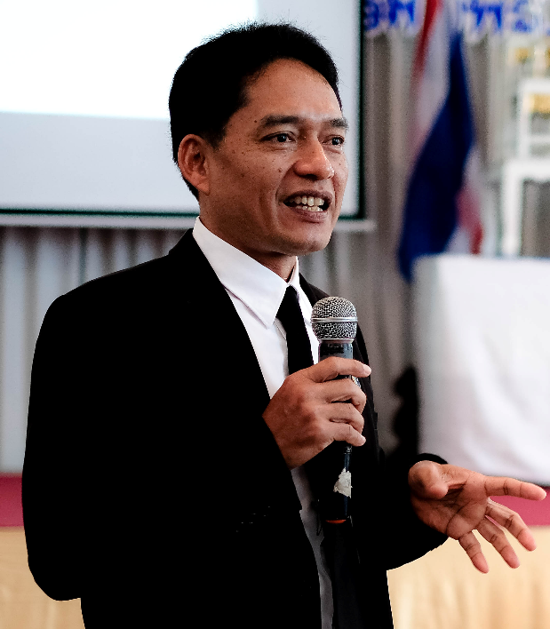
“ ใช้ศักยภาพด้านเทคโนโลยี
มีนวัตกรรมนำสมัย พร้อมมุ่งมั่น
อุทิศตนเพื่อส่วนรวม”

